N°
009/2019
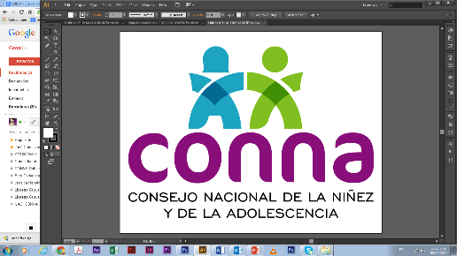

Resolución de Solicitud de Información

El Consejo Nacional de la Niñez y de la Adolescencia, luego de haber recibido y admitido la solicitud de información No. 009/2019, presentada ante la Unidad de Acceso a la Información Pública de esta dependencia el 28 de marzo de 2019 por , mediante la cual solicita lo siguiente:

1. Listado de todas las personas que participaron en el cierre de oficinas centrales del CONNA por parte del sindicato el día lunes 11 de marzo de 2019 con sus respectivos cargos
2. Detalle de los horarios de marcación de cada una de las personas participantes en el cierre de las instalaciones
3. Detalle de cada una de las misiones oficiales y otras actividades institucionales programadas que tuvieron que ser suspendidas a causa de dicha actividad
4. Detalle de los vehículos institucionales asignados a las diversas sedes departamentales y que se movilizaron el día 11 de marzo hacia San Salvador por la mañana con el fin de dar apoyo a la actividad sindical, con la correspondiente justificacion por la cual solicitaron el transporte, y el listado de quienes se movieron en cada vehículo en particular, con las respectivas marcaciones de esas personas.
5. Cual es la opinión de la administración del CONNA sobre la utilización de vehículos institucionales para trasladar al personal que participaron en el cierre del 11 de marzo
6. Pregunta concreta para la administración: ¿Considera correcta la utilización de vehículos institucionales para apoyar el cierre del 11 de marzo y otras actividades sindicales? ¿Si o no? ¿Cuál es la base legal para esto? ¿Cual fue el gasto en combustible para movilizar la flota de vehiculos que participaron de la actividad? ¿Cual fue el costo para la poblacion (ya que se les paga con los tributos del pueblo) en termino de salarios remunerados, pago de servicios y combustible
7. Medidas de sanción que tomará la administración con las personas que dejaron de realizar el trabajo institucional por el cual les paga la ciudadanía, para ir a apoyar el cierre del sindicato del CONNA el 11 de marzo
8. Listado de ´personas de los equipos departamentales de derechos colectivos que participaron en la reunión de trabajo convocada el día 15 de marzo por la mañana en el hogar san Vicente de Paul
9. Listado de vehículos institucionales movilizados para que esas personas asistieran a la actividad del 15 de marzo
10. Listado de personas de los equipos departamentales de derechos colectivos convocadas y listado de las participantes a la actividad del 15 de marzo por la tarde en el despacho de la dirección ejecutiva de CONNA
11. Cuales seran las medidas de sancion que se aplicaran a las personas de los equipos departamentales de derechos colectivos que desobedecieron a la convocatoria para el día 15 de marzo durante su jornada laboral sin justificacion alguna.

Y considerando que la solicitud cumple con todos los requisitos establecidos en el art.66 de La ley de Acceso a la Información Pública y los arts. 50 al 54 del Reglamento de la Ley de Acceso a la Información Pública, y que la información solicitada no se encuentra entre las excepciones enumeradas en los arts. 19 y 24 de la Ley, y 19 del Reglamento, resuelve:

PROPORCIONAR LA INFORMACIÓN PÚBLICA SOLICITADA

Dicha información será entregada tal como lo estableció la persona solicitante, a través de correo electrónico.

San Salvador, a las trece horas del veinticinco de abril de dos mil diecinueve.

___________________________________
Silvia Soledad Orellana Guillén
Oficial de Información

